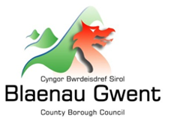

PROFFORMA

DATGANIADAU SEILWAITH GWYRDD a
CYNLLUN GWELLA BIOAMRYWIAETH

Ceisiadau gan berchnogion tai a datblygiadau bach eraill

Llenwch y blychau ar y ffurflen hon a'u cynnwys gyda'ch cais cynllunio.
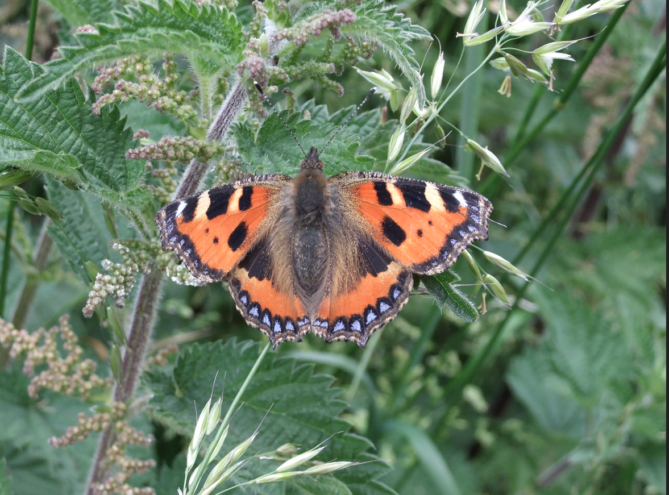
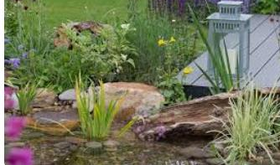

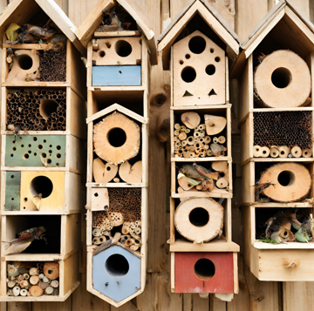
Cyfeiriwch at y nodyn cyfarwyddyd cysylltiedig ar gyfer gwybodaeth sy’n benodol i safle.

C. Beth yw Datganiad Seilwaith Gwyrdd (GI)?
Mae Datganiad Seilwaith Gwyrdd yn disgrifio sut mae gwerth naturiol safle (coed, gwrychoedd a draenio cynaliadwy) wedi'i ymgorffori yn y cynnig datblygu. Dylai Datganiad GI fod yn gymesur â graddfa a natur y datblygiad.

C. Pam bod angen Datganiad Seilwaith Gwyrdd arna i?
Mae angen Datganiad GI ar bob datblygiad yn dilyn diwygiadau i Bolisi Cynllunio Cymru (PPW)12, Pennod 6 a gyhoeddwyd gan Lywodraeth Cymru a dyletswyddau o dan Ddeddf yr Amgylchedd (Cymru) 2016. Mae hyn yn ei gwneud yn ofynnol i ddatblygiad newydd greu budd net i fioamrywiaeth a seilwaith gwyrdd. Dyw'r wybodaeth hon ddim yn briodol i gais ‘ôl-weithredol’ drwy amod a rhaid ei ddarparu fel rhan o'r broses gwneud cais cynllunio.

C. Beth yw Cynllun Gwella Bioamrywiaeth?
Er mwyn cydymffurfio â'r gofynion, rhaid i ddatblygiadau newydd gynnwys manylion mesurau gwella bioamrywiaeth. Nid oes angen i'r rhain bob amser fod yn gostus neu ar raddfa fawr. Gallai, er enghraifft, gynnwys mesurau syml fel bocs adar, bocs pryfed a phlannu llwyni neu flodau brodorol sy'n addas ar gyfer gwenyn a pheillwyr eraill.

C. Sut ydw i'n darparu'r wybodaeth?
Er mwyn cynorthwyo i ddarparu'r wybodaeth sydd ei hangen ar y Cyngor, gellir llenwi'r ffurflen gysylltiedig i ddarparu'r manylion Seilwaith Gwyrdd penodol sy'n ymwneud â phob cam o'ch datblygiad arfaethedig.

DATGANIADAU SEILWAITH GWYRDD

Cwblhawyd gan:
Dyddiad:
Cyfeiriad y safle:
Disgrifiad:

- Manylion yr holl seilwaith gwyrdd a bioamrywiaeth sydd eisoes yn bodoli (e.e. coed, gwrychoedd, pyllau, bocsys adar/ystlumod, bocs pryfed ac ati) ar y safle:
Ffin 1:
Ffin 2:
Ffin 3:
Ffin 4:
Gardd Ffrynt:
Gardd Gefn:
Arall:

- Pa nodweddion seilwaith gwyrdd yr ydych eisoes wedi cael gwared arnynt o'r safle a/neu sydd eu hangen arnoch er mwyn hwyluso'r datblygiad?
Ffin 1:
Ffin 2:
Ffin 3:
Ffin 4:
Gardd Ffrynt:
Gardd Gefn:
Arall:

- Sut y bydd y nodweddion a gedwir yn cael eu diogelu yn ystod y datblygiad (e.e. BS5837:2012)
Gwaith Diogelu Coed)?
Ffin 1:
Ffin 2:
Ffin 3:
Ffin 4:
Gardd Ffrynt:
Gardd Gefn:
Arall:

- Pa seilwaith gwyrdd sy'n cael ei blannu er mwyn gwneud iawn am unrhyw golledion? Dangoswch hyn yn eich cynllun bloc/cynllun tirlunio i gefnogi eich cais (gweler yr enghraifft yn y nodyn cyfarwyddyd).
Ffin 1:
Ffin 2:
Ffin 3:
Ffin 4:
Gardd Ffrynt:
Gardd Gefn:
Arall:

- Pa dirwedd sy'n cael ei blannu i wella Seilwaith Gwyrdd? Dangoswch hyn yn eich cynllun bloc/cynllun tirlunio i gefnogi eich cais (gweler yr enghraifft yn y nodyn cyfarwyddyd).
Ffin 1:
Ffin 2:
Ffin 3:
Ffin 4:
Gardd Ffrynt:
Gardd Gefn:
Arall:

- Sut byddwch yn mynd ati i reoli neu gynnal y datblygiad newydd?

- Gwella bioamrywiaeth
Nid oes angen i'r gwelliannau fod ynghlwm yn uniongyrchol â'r gwaith adeiladu newydd arfaethedig; gellir eu cysylltu â'r tŷ presennol neu eu gosod yn yr ardd, ond mae angen iddynt fod ar dir o fewn y llinell goch neu glas sy'n nodi ffin y cais cynllunio. Yr egwyddor yw y bydd y gwelliannau yn arwain at ‘fudd net’ i fioamrywiaeth. Mae'r gwelliannau bioamrywiaeth canlynol hefyd wedi cael eu hychwanegu:

Ychwanegwyd y gwelliannau bioamrywiaeth canlynol hefyd:
Math | Lleoliad | Gwybodaeth

- Datganiad
Mae'r wybodaeth a ddarperir yn y ffurflen hon wedi'i nodi hyd eithaf fy ngwybodaeth. ☐

Lluniau o'r safle (dewisol)

